
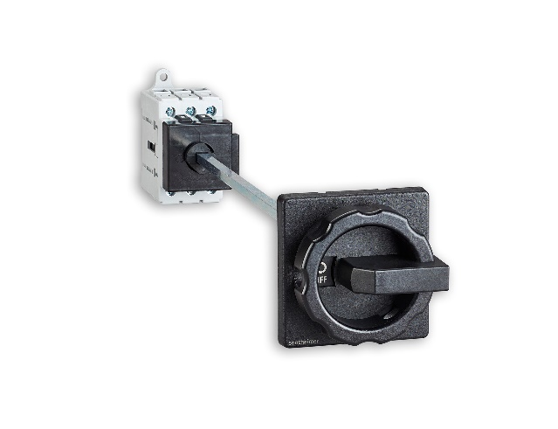 | Lastfrånskiljare för bottenmontage  Med dörrkoppling  Huvudbrytare HLO40/3V/Z33SW/Z62/Z75  Artikelnr: 10000314  • Varumärke: Sontheimer  • Antal poler: 3  • Utförande som huvudbrytare: Ja  • Märkström vid AC-21, 400 V: 40 A  • Skyddsklass framsida (IP): IP65  • Nominell effekt vid AC-3, 400 V: 11,5 kW  • Kan spärras/låsas: Ja  • Materialklass: S3618B
 | Visa alla varianter
Ge oss feedback på produktbilder och produktdata.

Varianter
Artikelnr | Benämning | Märkström vid AC-21, 400V | Nominell effekt vid AC-3, 400V
10012012 | Lastfrånskiljare  HLO63 | 63 A | 22 kW
10015083 | Lastfrånskiljare  HLT80 | 80 A | 30 kW
10018693 | Lastfrånskiljare  HLT100 | 100 A | 37 kW
10013094 | Lastfrånskiljare  HLT125 | 125 A | 45 kW
10018763 | Lastfrånskiljare  HLT180 | 180 A | 110 kW
10005952 | Lastfrånskiljare  HLT250 | 250 A | 132 kW

